**به نام خدا**

**شکل و سوال**

**مدل 20**

**مدل 20 :**

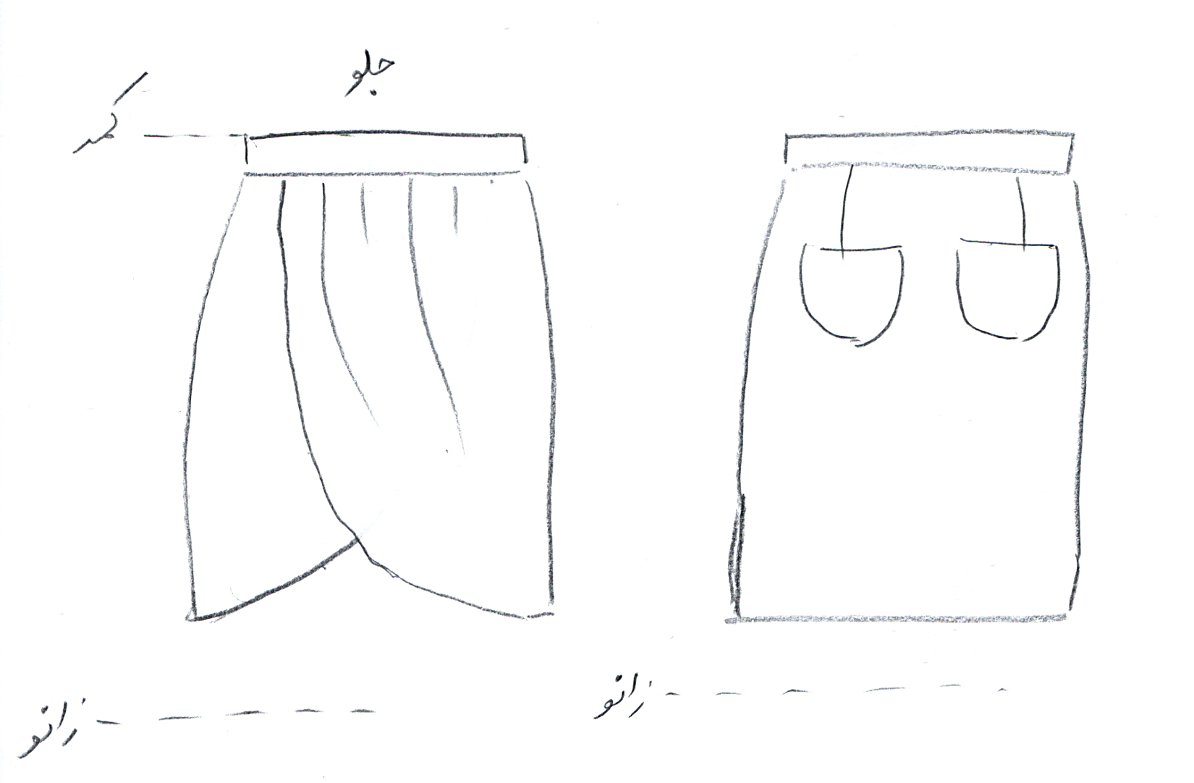

**مساله 1 :**

دامن بدون ضریب گشادی، پایین دامن تنگ شده (اوزمان پهلو جلو و پشت منفی می باشد)، پایین دامن بالای زانو، کمر جدا سه و نیم سانت باشد و نهایتا بالای دامن تا کمر اندام قرار گیرد، طراحی جیب روکار در پشت دامن، دامن لنگی تا نزدیک خط پهلو روی هم بیاید، با الگوی شخصی.

**مدل 20 :**

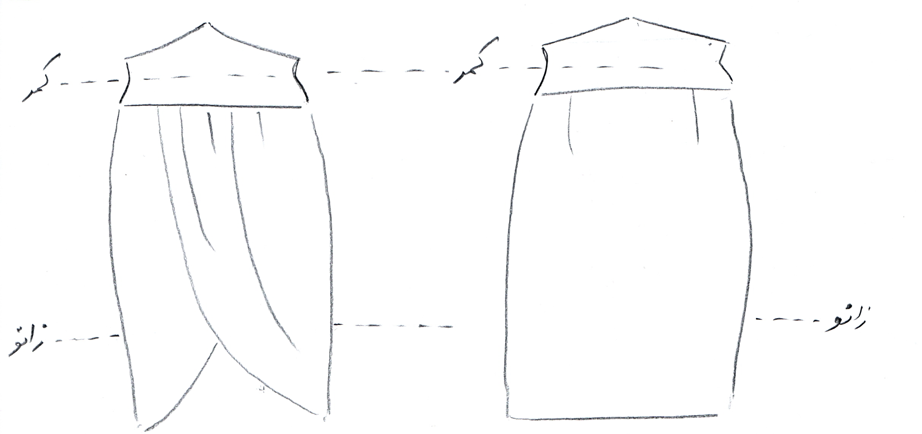

**مساله 2 :**

دامن بدون ضریب گشادی، پایین دامن تنگ شده (اوزمان پهلو جلو و پشت منفی می باشد)، پایین دامن بین زانو و زمین، جلو و پشت کمر مطابق شکل مثلثی به سمت بالا که نهایتا بالای دامن بالای کمر اندام قرار گیرد، انحنا لبه دامن لنگی کم شود و میزان روی هم آمدن دامن لنگی کم شود، با الگوی زنانه سایزبندی.

**مدل 20 :**

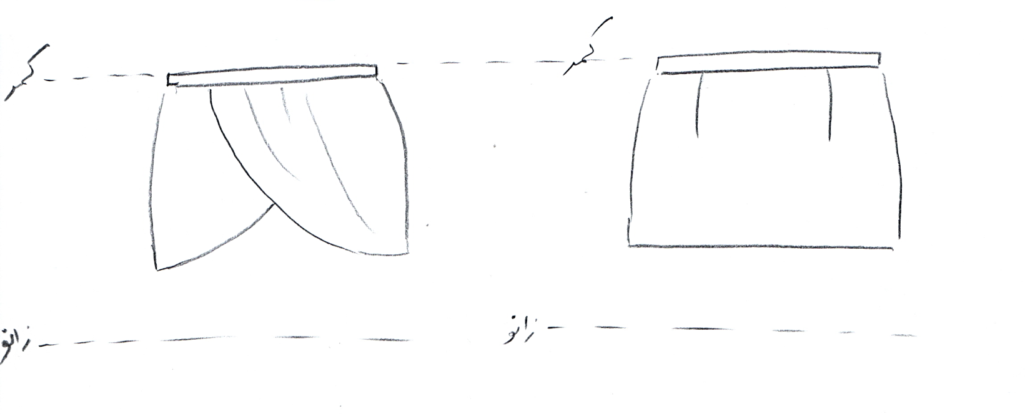

**مساله 3 :**

دامن بدون ضریب گشادی، پایین دامن فون شده (اوزمان پهلو جلو و پشت مثبت می باشد)، پایین دامن بالای زانو، کمر جدا دو سانت باشد و نهایتا بالای دامن تا کمر اندام قرار گیرد، انحنا لبه دامن لنگی کم شود و میزان روی هم آمدن دامن لنگی کم شود، پهنای دراپه ها کم شود، با الگوی سایزبندی بچگانه.

**مدل 20 :**

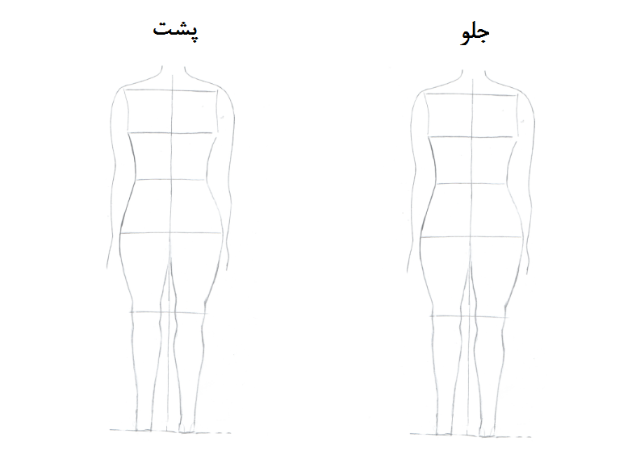

**مساله 4 :**

طراحی مدل جدید با نوشتن عنوان آن و پرینت شکل های مورد نیاز و متغیرهای ورودی آن.